Урок английского языка для 6 класса
Памятка:
Каждый раз в тетради записывать дату и форму работы (Classwork/Homework).
Каждый раз записывать номер упражнения (ex. р. ).
Новые и незнакомые слова записывать в существующий словарь с переводом.
Фотографировать классную и домашнюю работу в тетради, проверить четкость и отправить по почте. Всё на одном фото!
Classwork.
- ex.1 р.104- выписать в словарь новые слова, выучить их. Составить письменно свои 5 предложений по примеру (как и предложение голубого цвета)- что и где можно купить.
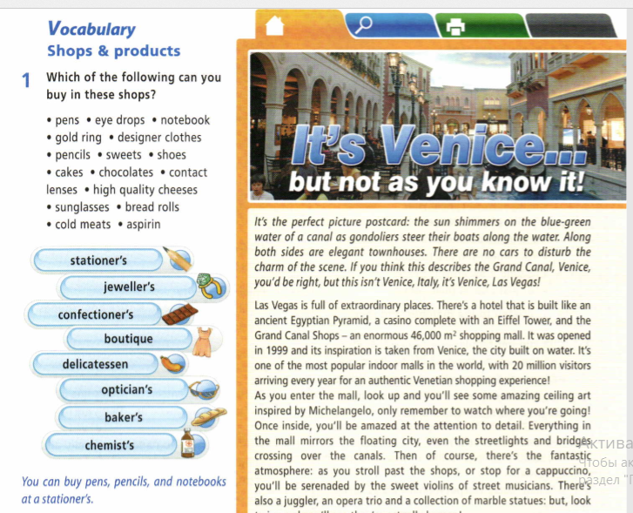
- прочитать и понять о чем данный текст.
Homework.
Выполнить письменно следующее упражнение в тетради:
ex.9 р.105- напиши несколько предложений: почему вы бы хотели посетить Венецию?
